第2章 预备知识

2.1 Android应用程序与Java虚拟机
本节介绍Android应用程序与Java虚拟机相关知识；并试图回答以下问题：
1）组成Android应用程序的源文件有哪些；如何将这些源文件生成最终发布的apk；
如何将生成的apk安装到Android设备或模拟器？
- 普通Java虚拟机架构如何；Android Java虚拟机有何异同？
- Android应用进程中的Java虚拟机何时创建，Android应用程序如何启动？

2.1.1 Android应用程序源文件
Android应用程序可包括多种类型的源文件。一个典型的JNI应用程序主要包括以下几类文件:
- Java源文件；采用Java语言编写的Android 应用程序的源文件。
2）aidl文件；即Android接口定义语言（android interface define language）文件；主要用于描述进程（或模块）间通信接口，可通过aidl工具将其转化为相应的Java语言接口文件。
3）Java库文件；Java程序中引用的第三方Java库文件（通常以.jar或.class文件形式提供）。
4）本地源文件：采用本地语言编写的本地程序的源文件（主要指C/C++源文件）。
5）本地库文件；本地程序中引用的三方本地库文件（通常以.so或.a库文件形式提供）。
6）资源文件；Android应用程序的资源文件主要包括：XML、图片、视频、音频及其它数据文件。
7）AndroidMenifest.xml；它是Android应用程序的配置文件；用于描述Android应用程序的特征；这些特征包括：应用程序包含的组件（Activity/Service/Broadcast Receiver/Content Provider），应用程序引用的库，应用程序运行时的权限，运行应用程序的目标设备的特征，应用程序支持的API级别（Level）等。

2.1.2 Android应用程序的建立
Android应用程序主要以apk（android application package）文件的形式发布给用户使用。
如何将Android应用程序的源文件生成最终发布版本的apk文件呢？这需要一些列工具的配合使用；这些工具可在Android SDK中找到。图2-1示例了Android应用程序（apk）的建立过程，具体步骤描述如下：
1）通过aapt（Android Asset Packaging Tool）工具将所有资源文件转化生成R.java文件和编译过的资源文件；
2）通过aidl工具将Android接口定义语言（.aidl）文件转化生成为相应的Java接口文件；
3）使用Java编译器（如javac）将所有的Java源文件（包生成的R.java和Java接口文件）编译成Java字节码（.class）文件；
4）使用dex工具将.class文件和第三方Java库打包生成Dalvik字节码（.dex）文件
5）使用本地编译工具（如Android NDK）将本地源文件编译为本地库（.so）文件；
6）将所有编译过的资源文件、.dex文件、本地库以及其它资源文件通过apkbuilder工具打包生成未签名的apk；
7）提供调试（Debug）或发布（Release）版本的密钥（Key），借助Jarsigner工具将未签名的apk转化生成已签名的apk；
8）如果步骤7）中签名采用的是发布版本的Key, 则需要通过zipalign工具对已签名的apk作对齐处理，对齐后的apk在运行时可以有效减少对内存的需求。

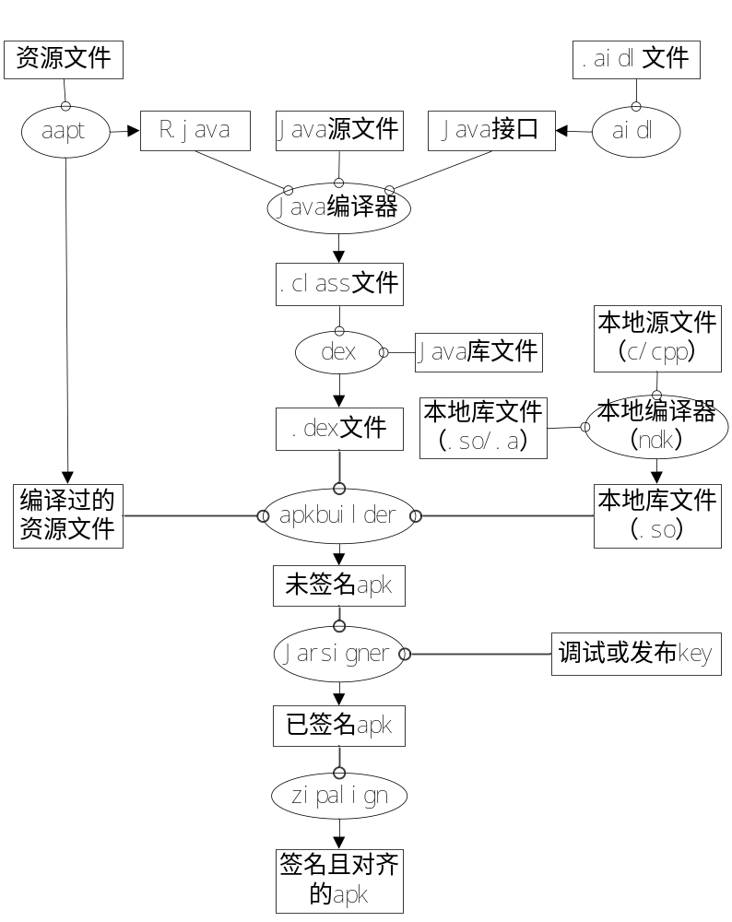
图2-1 Android应用程序（apk）的建立过程

2.1.3 Android应用程序的安装与卸载
Android应用程序（apk）的安装/卸载可通过adb工具来实现。adb是Android SDK提供的一个命令行工具。
将签名后的apk安装到Android设备或模拟器，可采用如下命令：
adb install <apk-path>
其中，<apk-path>为待安装apk文件的路径。
apk安装成功后，可通过如下命令查看其应用程序包名。
adb shell pm list packages
如果想要卸载已安装的应用程序，则可使用如下命令：
adb uninstall <app-package>
其中，<app-package>为已安装应用程序的包名。

2.1.4 Java虚拟机
Java程序的执行离不开Java虚拟机（Java Virtual Machine ）。Java虚拟机是一个抽象的概念，它包括三部分：规范、实现、实例。规范描述了Java虚拟机的实现要求；实现是一个具体的计算机软件模块；实例则是一个执行Java字节码的进程[]。图2-2是基于Java SE 7规范的Java虚拟机的架构图。从图中可以看出，Java虚拟机内部除维护Java代码相关的数据结构外，还维护了本地方法栈；其执行过程中可能会与本地方法（或函数）库交互；这使得Java代码与本地代码间的通信成为可能。

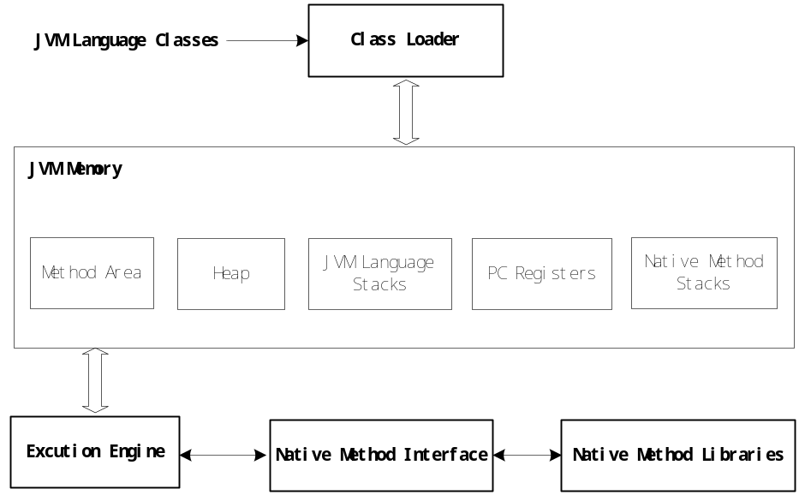
图2-2 : Java虚拟机架构

Android平台上的Java虚拟机有两种实现：Dalvik和ART（Android Run Time）。Android 4.4（Kitkat）以前版本采用Dalvik；Android 4.4版本中增加了ART, 但默认使用Dalvik；Android 5.0（Lollipop）及以后版本中使用ART作为Java虚拟机。
Android平台上的两种Java虚拟机传统Java虚拟机的不同主要体现在：
1）传统Java虚拟机一般执行Java字节码，Android虚拟机执行的是dex字节码；Java字节码可通过dex工具转换成相应的dex字节码。
2）传统Java虚拟机执行Java字节码的方式一般有两种：解释执行和及时编译（Just-In-Time）执行；Dalvik采用及时编译执行的方式，即在运行时将dex字节码编译成本地机器码并执行。ART与Dalvik的不同之处是，ART在apk安装时（通过dex2oat工具）将dex字节码文件转化为可执行文件。
尽管ART或Dalvik与传统Java虚拟机在底层实现上有很大不同，但上层接口却是一致的。例如，（只要虚拟机支持）它们都可以通过JNI实现Java代码与本地代码的交互。因此，本文忽略ART与Dalvik的区别，在它们的共有接口之上讨论问题。

2.1.5 Android应用进程与Java虚拟机
Android Java虚拟机是一种进程虚拟机（process virtual machine），其实例由进程创建。理论上每个进程可创建多个Java虚拟机，但Android平台上的每个应用进程最多只允许创建一个Java虚拟机实例。
所前所述，每个Android应用进程在没有创建Java虚拟机之前是无法执行Java应用程序的。那么Android应用进程中的Java虚拟机何时创建的呢？
回答此问题需要了解Android系统的启动过程。Android系统在启动过程时，创建了一个名为“zygote”的服务进程，该进程最先创建Java虚拟机。系统中的每个应用进程由“zygote” 通过fork系统调用而产生；换言之，每个应用进程实际上是“zygote”进程的子进程。依据Linux fork系统调用的原理，子进程继承了“zygote”创建的Java虚机，从而可以执行Java应用程序。
另一个相关问题是Android应用程序（apk）安装到目标设备后，应用程序何时启动，或者应用进程何时创建？
事实上，Android应用程序可以包括四种类型的组件：Activity、Service、Broadcast Receiver和Content Provider。因此，可以通过以下4种方式之一启动Android应用程序。
1）请求启动应用程序中的一个Activity
2）请求启动应用程序中的一个Service
3）请求访问应用程序中的一个Content Provider
4）向应用程序发送一个它能接收的Broadcast
这四种启动方式，都是通过向系统发送Intent来实现的。系统查询每个已安装应用程序
（apk）的AndroidMenifest.xml文件来决定是否应该启动该应用程序来。如果决定启动某个应用程序，并且该应用程序的进程不存在，则会请求zygote进程（通过fork系统调用）产生一个新的子进程；这个新产生的子进程便是应用程序的进程；至此，应用程序程序开始运行。

2.2 Java代码与本地代码
如前所述，Java代码是由Java虚拟机执行的。通过Java虚拟机，Java代码可以与本地代码进行交互。如图1所示，Java代码与本地代码通过JNI（Java Native Interface）来通信。JNI，即Java本地接口，它是本地语言的编程接口。

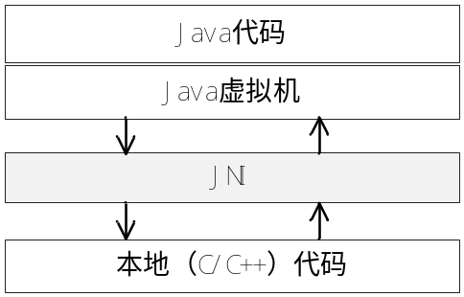
图1： Java代码与本地代码通过JNI通信

本地语言主要是指C，C++或汇编语言。本地代码则是采用本地语言编写的代码。由于实际编程中汇编语言使用相对较少，JNI编程接口主要以C/C++ 的形式提供。因此，本文中本地语言特指C/C++语言，本地代码即C/C++代码，“本地”与“C/C++”是同义词，使用时两者可以互换。
以下通过一个简单的例子来说明如何用C来实现Java中的native方法。
代码2-1：包含native方法的Java代码
package example.pkg;
Class MyClass {
static {
System.loadLibaray(“mylib”);
}
public native int myMethod (String str);
…
}

代码2-2：实现native方法的C代码
int myFunction(const char* utf) {
…
}
jint Java_example_pkg_MyClass_myMethod(JNIEnv* env, jobject obj, jstring s) {
jint r;
const char* utf = (*env)->GetStringUTFChars (env, s, 0);
r = myFunction(utf);
(*env)->ReleaseStringUTFChars(env, s, utf);
return r;
}
代码2-1中，Java类MyClass的方法myMethod由native修饰，表明它是一个Java本地方法。Java本地方法在Java类中声明，在本地代码中实现。如图2-2所示，myMethod方法由C函数Java_example_pkg_MyClass_myMethod实现。注意到该函数有以下特点：
- 该函数的名字由“Java”为前辍，后面依次跟下划线“-”连接的包名（包名中的“.”
也用下划线“_”替换）、类名、方法名组成。
2）该函数比myMehod方法多两个参数。其中env是JNI环境指针，obj是MyClass对象的引用，s是myMethod方法参数str对象的引用。
3）该函数返回值类型是jint，而不是int。
JNI定义了Java类型的本地表示。例如，jint是Java中int类型的本地表示，jobject是Java中类对象的引用，jstring表示Java中String对象的引用。
JNI规定Java 中native方法的本地实现函数必须严格按照1）所示的方式命名，这便于查找native方法的本地实现。
那么Java虚拟机如何查找native方法的本地实现？
注意到代码1中类MyClass在初始化时调用了System.loadLibrary方法来加载名为“example-pkg”的本地库（libexample-pkg.so），Java虚拟机将在该库中查找符号为“Java_example_pkg_MyClass_myMethod”的函数；因此，只需将代码2-2编译为该库的一部分，Java虚拟机即可找到native方法myMethod的本地实现。
C函数Java_example_pkg_MyClass_myMethod通过JNI函数GetStringUTFChars获取一个C风格的字符串指针，然后调用另一个C函数myFunction来处理，处理完后调用JNI函数ReleaseStringUTFChars释放资源，并返回处理结果。
通过此例，可以澄清本文中的几个概念。
Java代码：采用Java语言编写的代码（如代码2-1）。
本地代码：采用C或C++语言编写的代码（如代码2-2）。
本地函数：即C或C++函数（如代码2-2中的Java_example_pkg_MyClass_myMethod和myFunction）。
本地方法：本地函数的另一种叫法。函数和方法本质上表示同一个概念，在Java中一般叫做方法，在C中一般称为函数，在C++中即可称方法也可称函数。
JNI函数：JNI提供的本地编程接口函数（如代码2-2中GetStringUTFChars和
ReleaseStringUTFChars）。
Java本地方法：Java代码中用native关键字修饰的方法；它在Java代码中声明（如native修饰myMethod），在本地代码中实现（如Java_example_pkg_MyClass_myMethod）
JNI代码：与JNI相关的本地代码（如Java_example_package_MyClass_myMethod函数代码）。JNI代码是本地代码，不与JNI相关的本地代码（如myFunction函数代码）不是JNI代码，因为它是“纯”的C或C++代码。
需要强调的是：本文研究的JNI代码是指与JNI相关的C或C++代码。

2.3单元测试相关概念
软件测试并无统一的标准定义。Glenford J.Mayers将软件测试定义为：“测试是为发现错误而执行程序的过程”[17]。现代观点认为，软件由代码、数据、文档组成。软件测试对象不能仅局限于程序代码，还应该包括相关数据和文档。相应的，软件测试方法不能仅局限于执行程序这种“动态测试”方法，还可能包括代码审查之类的“静态测试”方法[18]。软件测试是贯穿整个软件开发生命周期、对软件进行验证和确认的活动过程，也是对软件质量的持续评估过程，其目的是尽早发现软件中存在的各种问题，尽最大可能地消除软件存在的质量风险[19]。
单元测试是最基础的软件测试，集成测试和系统测试都建立在单元测试基出之上。单元测试的对象可以是类、方法、函数、子过程、组件或模块等。单元测试的范围可以小到一个方法，大到多个类[20]。单元测试的目的是检验每个单元能否正确地实现其功能，满足性能和接口要求，发现单元中可能存在的错误。单元测试主要是在软件开发阶段进行，由程序员或专业测试人员来实施。本文研究的JNI代码的测试方法属单元测试范畴。
单元测试方法依据不同的目的，从不同的角度，可以有不同的分类，常见分类方法如下：
1）依据是否关心被测对象内部实现情况，可分为白盒测试和黑盒测试。
2）依据测试工具支持的角度，可分为手工测试和自动化测试。
3）依据是否运行被测试对象，可分为静态测试和动态测试。
在实际测试中，通常依据不同的测试需求和相关因素，综合运用这些测试方法以达到尽可能多地发现被测试对象中错误（或缺陷）的目的。

1）白盒测试和黑盒测试
白盒测试（white-box testing）将被测单元看作一个打开的盒子，侧重于对代码的逻辑结构进行测试。白盒测试通过对代码进行全面的逻辑结构分析后，设计测试用例，对单元代码的结构进行测试。基于对单元内部结构清晰的了解，白盒测试要求验证代码是否按照规格要求执行。本文研究的JNI代码的测试方法主要是白盒测试。
黑盒测试（white-box testing）是指将被测单元看作一个不透明的黑盒，侧重于单元功能
或性能，在不考虑单元内部实现细节的情况下进行的测试。黑盒测试一般依据软件的需求规格说明书进行，通过被测试单元的外部行为表现来判断其是否存在缺陷。
2）人工测试和自动化测试
人工测试（manual testing）指不借助测试工具的情况下，完全由人完成对软件单元的测
试。由于测试结果由人判断，其灵活性和准确性一般较高。本文第4章讨论的JNI代码的人工阅读方法属人工测试。
自动化测试（automated testing）指通过测试工具，按照预定计划，对软件单元自动进行的测试。自动化单元测试工具的种类很多，包括通过扫描被测试软件代码，发现软件中可能存在的错误的静态分析工具，以及自动运行单元测试用例的动态测试框架等。自动化测试可重复进行，它减轻了人工测试的负担，降低了测试成本。本文第4章讨论的利用jnichecker工具扫描JNI代码的方法以及第5章讨论的通过jnimock API测试JNI代码的方法都是自动化测试。
3）静态测试和动态测试
静态测试（static tesing）指在不运行被测单元代码，而通过检查、评审、或借助静态分
析工具来发现代码中的缺陷的方法。本文第4章讨论JNI代码的静态测试方法。
动态测试（dynamic tesing）指运行被测试软件单元来进行测试的过程。动态单元测试方法即传统的单元测试方法，因为它是通过运行被测试代码来发现单元错误的过程。本文第5章讨论JNI代码的动态测试方法。

2.4 本章小节
本章介绍的是一些预备基础知识，了解或掌握这些知识有助于理解本文的研究内容。
典型的Android应用程序的源文件包括：Java源文件、aidl文件、Java库文件、本地源文件、本地库文件、资源文件和配置文件；将这些源文件生成最终发布给用户使用的apk需要借助一系列工具来实现。apk的安装和卸载可通过adb工具来实现。
Android平台上的Java虚拟机有两种实现：Dalvik和ART。本文的讨论JNI代码基于上层接口，而与底层实现无关。Android Java虚拟机由系统进程“zygote”创建，Android应用进程是“zygote”进程的子进程，其继承了“zygote”创建的Java虚拟机。Android应用程序可通过4种方式（Activity、Service、Content Provider和Broadcast Receiver）启动。
软件测试是软件质量的保证；单元测试是最基础的测试；常见单元测试方法有：白盒测试与黑盒测试、人工测试与自动化测试、静态测试与动态测试。本文研究的JNI代码的测试方法属单元测试范畴，主要采用白盒测试；这些方法中既有人工测试方法，也有自动化测试方法；既有静态测试方法，也有动态测试方法。

